Любознайка

Лето 2020

Здравствуйте, дорогие друзья!
Мы рады встретиться с вами на страницах нашей газеты!

ОРГАНИЗАЦИЯ ЛОГОПЕДИЧЕСКИХ ДОСУГОВ В ДЕТСКОМ САДУ

Поиски новых эффективных форм и методов работы с детьми по развитию грамотной и правильной речи, приводят многих логопедов к идее проведения логопедических досугов.
Досуг – это комбинированная, достаточно сложная форма работы, включающая в себя отдых, развлечение, праздник, решающий образовательные и творческие задачи. Это одно из средств обучения, воспитания и социализации ребенка.
Проведение речевых праздников и развлечений является важной формой работы логопеда в условиях введения ФГОС в дошкольном учреждении.
Практический опыт работы с детьми показывает, что любой досуг с элементами музыкально-театрально-игрового характера, а также физкультурно-оздоровительных элементов, вызывает у дошкольников интерес, способствует развитию мыслительной, речевой деятельности и физической активности.
Участие детей в логопедических досугах помогает им раскрепоститься, получить положительный опыт публичных выступлений, обогащает их новыми эмоциями, учит соблюдать правила совместных игр и действий, в игровой форме закрепляются полученные знания, умения и навыки.
Логопедический досуг входит в группу познавательно-речевых досугов. На нем закрепляются и расширяются знания, полученные на коррекционных логопедических занятиях, а также занятиях воспитателей по развитию речи. Он также может включать в себя элементы спортивно-игрового и музыкально-игрового досуга, с элементами театрализации.
В речевые праздники и развлечения можно включить игры по формированию всех компонентов речи. Игры включаются во все части развлечения.
08.09.2020 в группе «Умники и умницы» проходил досуг «Гласные – прекрасные». Он включал следующие задания.
Для развития слухового внимания и речевого слуха: «Слушай хлопки», «Змея».
Для развития лексико - грамматического строя речи: кукольный театр «Вот что случилось с буквами?», «Стихи про гласные», скороговорки, просмотр презентации.
Игры по звуковой культуре речи: «Определи место звука в слове», «Назови гласный», «Придумай слово».
Задания и игры для развития мышления:
«Полубуковка», «Продолжи ряд гласных», «Угадай слово и впиши гласные».
Игры с применением здоровьесберегающих технологий: «Ухо-нос», «Слон» речь с движениями.
Такая нетрадиционная форма деятельности как логопедический досуг позволяет развивать у родителей и детей творческий потенциал, познавательную активность, коммуникативные умения.
Во время мероприятия, дети не только закрепляют знания и речевые навыки, приобретают опыт публичных выступлений, и т.д., но и получают множество положительных эмоций.

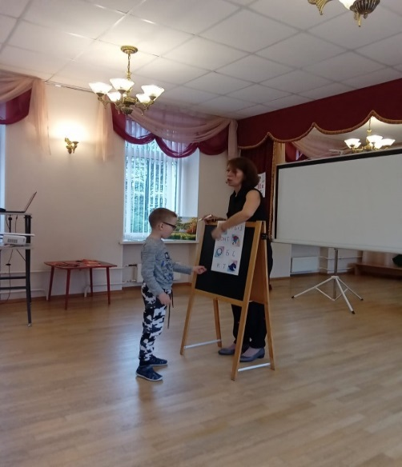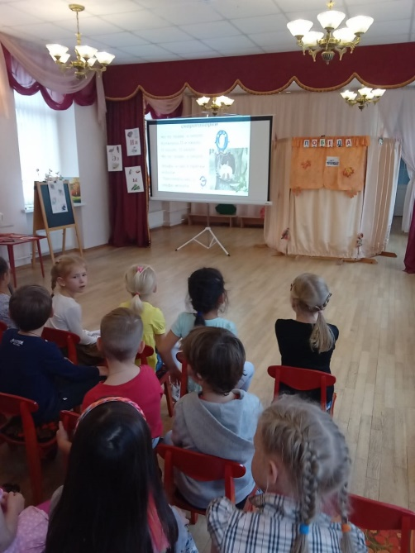
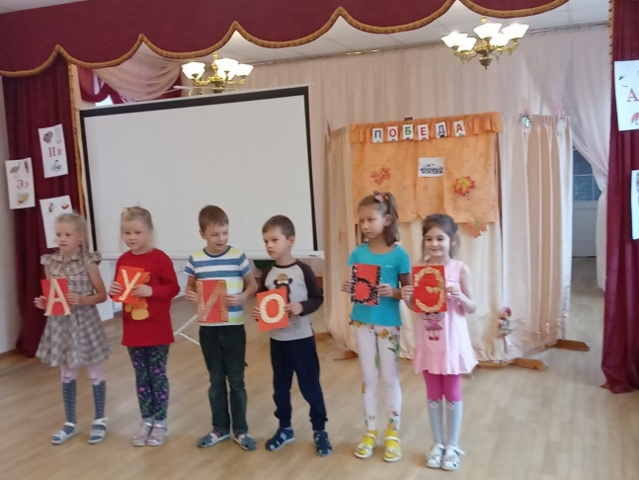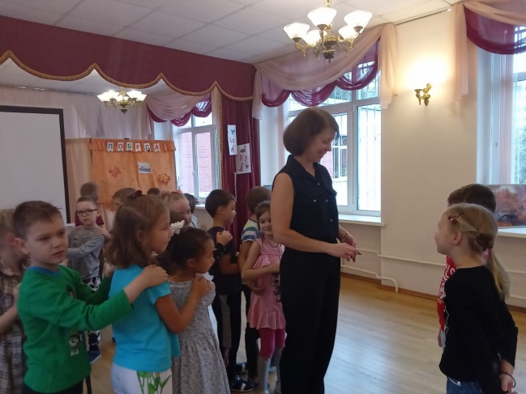
Статью подготовила учитель-логопед Борисова М.А.

ХЭЛЛОУИН
Развлечение для детей подготовительной группы
Празднование Хэллоуина в наших широтах становится все более популярным. Возможно, он не имеет здесь таких глубоких корней, как на Западе, но есть дополнительный повод повеселиться.
В нашей группе есть несколько активных родителей, которые всегда принимают активное участие в совместных мероприятиях. Но в этом году, в связи с пандемией, все совместные мероприятия отменены. Мама Яраслава предложила отметить на улице, во время вечерней прогулки, праздник Хэллоун. Дети с удовольствием встретили эту идею и с нетерпением ждали предстоящего события. Мама с сыном не только продумали украшение площадки, но принесли и костюмы и аквагримм для детей. Сначала Евгения Васильевна рассказала об истории этого праздника
История праздника Хэллоуин уходит далеко в прошлое. Много-много лет назад древние племена кельтов отмечали наступление нового года 1 ноября. Этот день означал окончание сбора урожая и начало лютой холодной зимы. Существовало поверье, что в ночь накануне нового года разные духи возвращались на землю, чтобы там остаться. Привидения и все ведьмы мира кружили в небе на своих метлах, нагоняя на людей страх. Люди очень этого боялись и пытались отпугнуть всякую нечисть Люди, чтобы отпугнуть духов, надевали страшную, грязную одежду и маски. Отсюда и пошла традиция переодеваний в костюмы. Название этого праздника происходит от английского слова «Нallow», что означает «святой», поэтому Хэллоуин ещё по-другому называют Днём всех святых.
Сейчас люди не верят в злых духов, а Хэллоуин из дня страха превратился в веселый праздник, когда взрослые и дети устраивают маскарад: надевают костюмы пиратов, разбойников или ведьм и ходят из дома в дом. Когда дверь открывается, они рассказывают веселые стихотворения и кричат «Угощай или мы тебя напугаем!»
Так же существует обычай изготавливать фонарь из тыквы. Большая тыква вычищается, в ней вырезают глаза, нос, рот и внутрь вставляют свечку.
Утром мы сделали с детьми вот такие приведения, которыми потом украсили веранду
Дети не только получили информацию о празднике, но с удовольствием приняли участие в конкурсах, эстафетах, организованных мамой Яраслава.
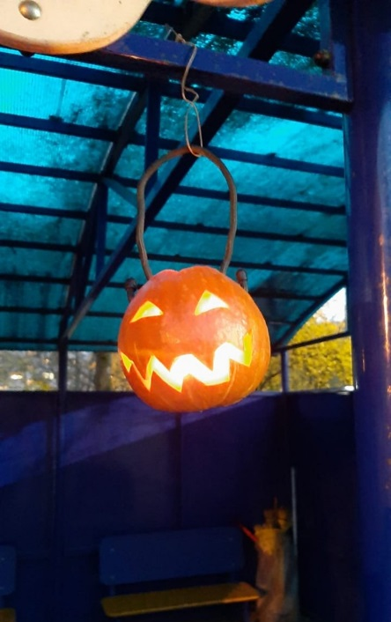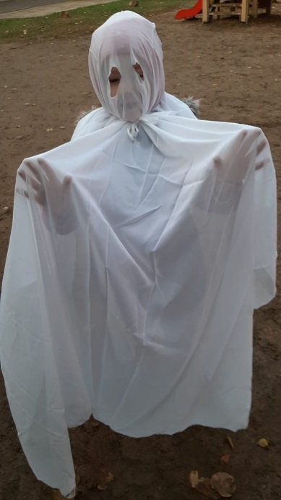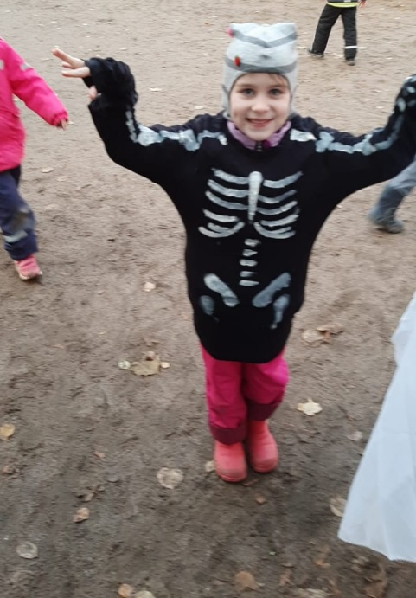
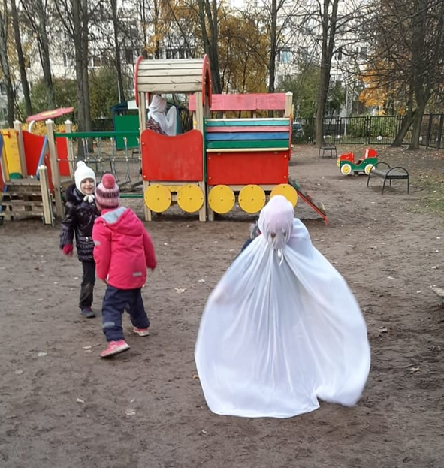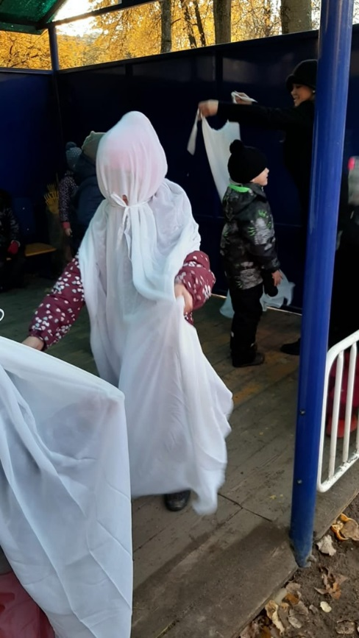
Было очень весело, познавательно. Праздник подарил много положительных эмоций всем участникам мероприятия. В конце все были награждены сладкими призами и подарками за участие.

Подготовительная группа «Умники и умницы»
Воспитатели – Абраменко Л.И., Птицына М.А.
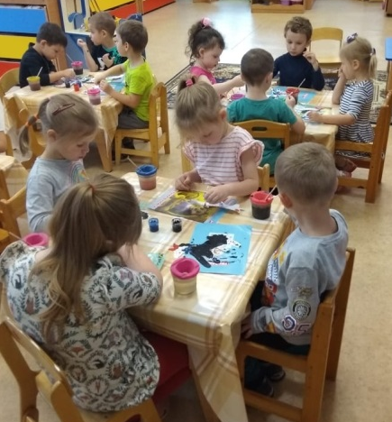
Узоры дымковской игрушки.
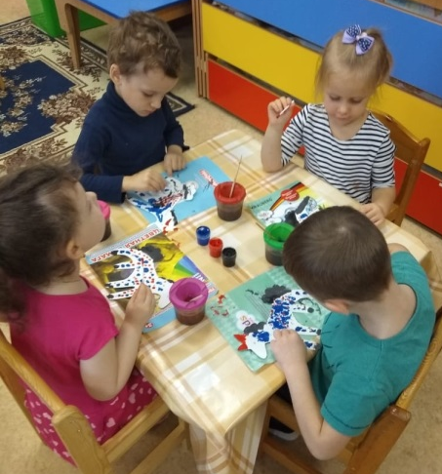
Дымковская игрушка - это праздник. Они поражают своей жизнерадостностью, богатством фантазии и мастерством. У детей они вызывают чувство радости и света, желание повторить эту красоту, сделать ее своими руками.
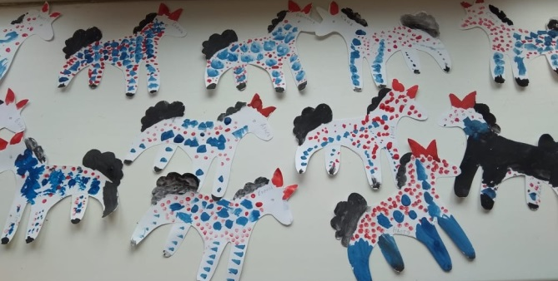
Было это иль, не было, но говорят, что в одной деревне Дымково жил мужик и была у него доченька красавица - Настенька. Батюшка нарадоваться не мог своей девочкой, уж очень она росла доброй и заботливой, по хозяйству ему помогала, добрым словом окрыляла. А он старался ей во всём угодить. Всё было хорошо в их маленькой и дружной семье. Вот только когда батюшка уходил на работу, Настеньке становилось грустно и одиноко, не с кем было поиграть и поговорить. И как же она завидовала своим подружкам, у которых были сестрёнки и братишки. В их доме всегда звучал смех и радостные голоса детишек. И вот видит батюшка, что всё чаще грустит его Настенька. Забеспокоился он, не заболела ли его любимая доченька? Стал спрашивать, что случилось с ней. Рассказала Настенька о своей мечте. Пригорюнился батюшка, сел на пригорок, стал думать, как же доченьке помочь. А пригорок был не простой, а глиняный. Взял батюшка кусочек глины, и руки сами стали лепить куколку, да такую красивую и пригожую. Её головку украсил кокошником и длинными косами, нарядил в платье с пышной юбкой, с оборками. Отбелил её в молоке и меле, и расписал яркими узорами: кружочками, колечками, точками, полосками и волнистыми линиями. Как же обрадовалась Настенька, увидев такую куколку-сестрёнку, и от счастья расцеловала батюшку. А он налепил барышень для всех её подружек, а для мальчиков - лошадок, уточек, индюшат и козлят. А игрушки с тех пор стали называть Дымковские.
Мы с ребятками познакомились с основными дымковскими элементами и конечно же возникло желание расписать свою дымковскую игрушку. Мы украсили дымковскими узорами замечательных лошадок.

Средняя группа «Ручеек»
Воспитатели – Васильева М.В., Васильева Е.Н.
Дошколята сдали ГТО
Сдать ГТО совсем непросто,
Ты ловким, сильным должен быть,
Чтоб нормативы победить,
Значок в итоге получить.

По поручению Президента России Владимира Путина в стране возрождена сдача норм «Готов к труду и обороне», как программная и нормативная основа физического воспитания граждан. Начиная с 2014 года среди «самых смелых и ловких» началось внедрение тестирования физподготовки под аббревиатурой ГТО. Эти три заглавные буквы не понаслышке известны тем, кто учился в школах до распада Советского Союза.
Интеграция ГТО в систему дошкольного образования связана с выделением в комплексе 1й ступени (от 6 до 8 лет): воспитанники подготовительных групп (дети 6 лет) уже могут сдавать нормативы ГТО.
В октябре на базе нашего детского сада проводилось тестирование дошкольников 6–7 лет в рамках Всероссийского физкультурно-спортивного комплекса «Готов к труду и обороне». В нем приняли участие дети подготовительных к школе групп, родители которых предварительно зарегистрировали их на сайте ГТО.
В перечень требований для самых юных участников первой ступени входили испытания: наклоны вперед из положения стоя на скамейке, сгибание и разгибание рук в упоре лежа на полу, бег и смешенное передвижение на 1000 м, метание теннисного мяча в цель, поднимание туловища из положения лежа на спине, прыжок в длину с места.
Подготовка и участие в сдаче норм ГТО позволило не только создавать условия для укрепления здоровья детей, воспитания волевых качеств, развития стремления к победе и уверенности в своих силах, но и приблизить дошкольников к спорту. Во время соревнований дети получают не только радость от своих результатов, но и учатся переживать за своих товарищей, а также чувствуют себя маленькими участниками огромной команды спортсменов. Помимо получения нагрудного знака ГТО, который и сегодня выполнен в трёх вариантах – золотом, серебряном и бронзовом, ребята в соревновательных условиях доказали себе и окружающим свою силу, настойчивость и целеустремлённость.
Мы все получили заряд положительных эмоций при сдаче нормативов.

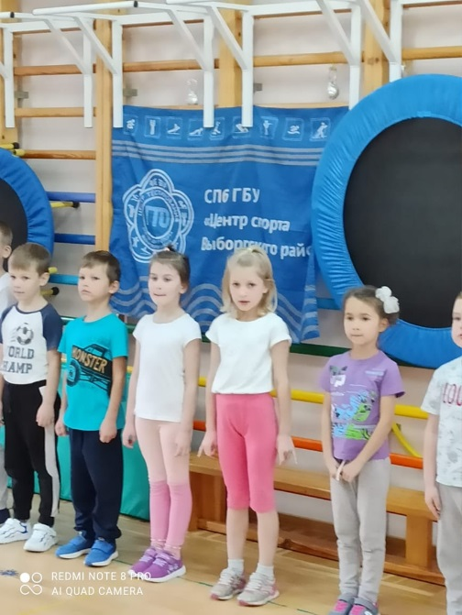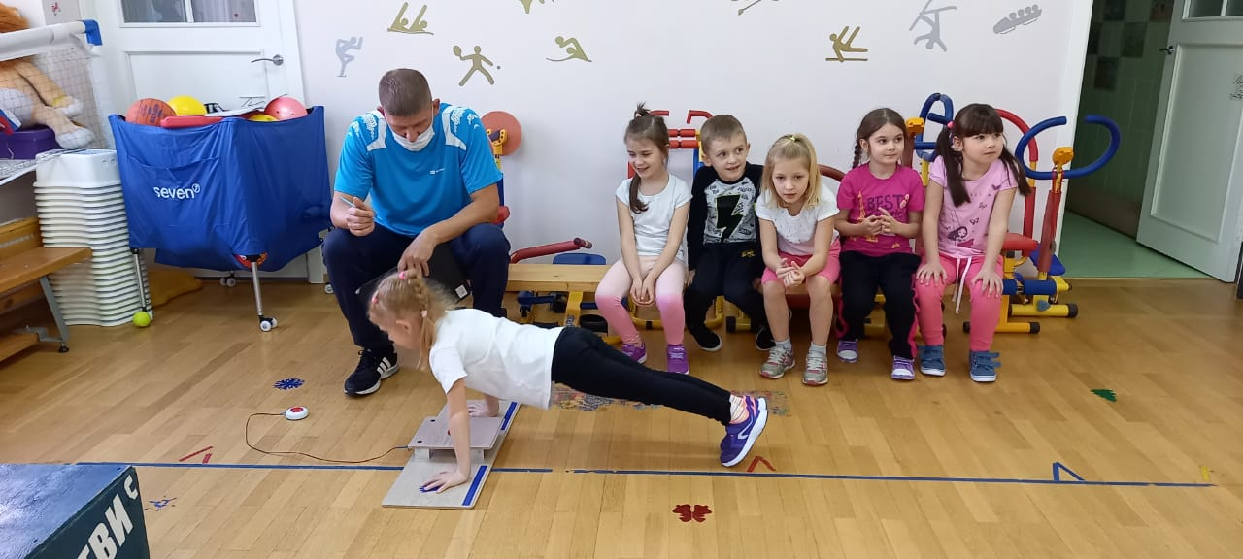
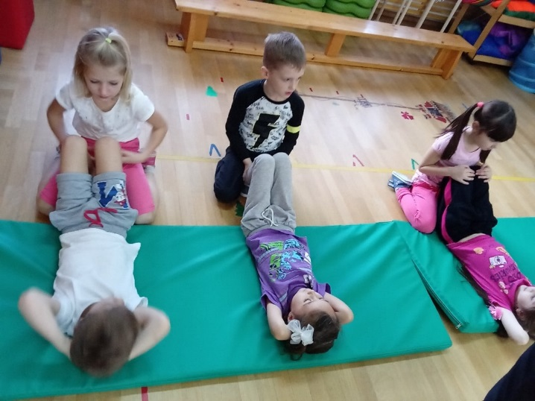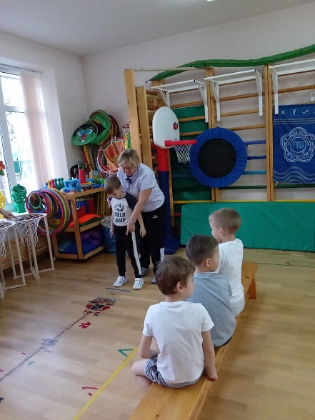

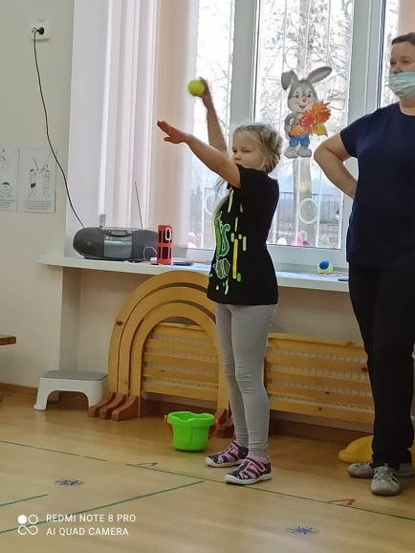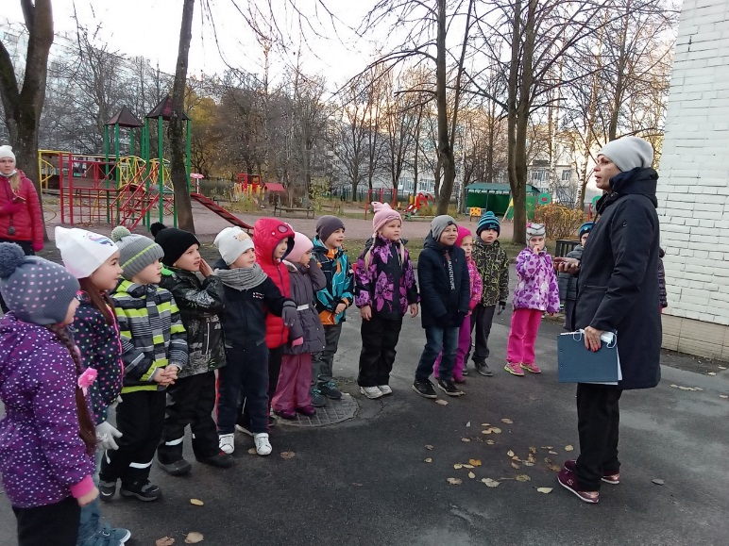

Инструктор по физической культуре Кириллова И.Н.
Как учить стихи с ребенком 3-4 лет

Как же приятно, когда ваш ребенок с радостью учит стишки, а потом демонстрирует стихи перед своей семьей. Но, к сожалению, такое не всегда бывает, и не все дети охотно учат детские стишки. Так что же делать в случае, если, к примеру, в садике было задано выучить стихотворение обязательно, а ребенок ни за что не соглашается на изучение стишков?
Чтобы не выучивать стишки, ребенок может отказываться под всевозможными предлогами: «Я не хочу», «Я не смогу», или попросту без пояснений уйти заниматься своими личными делишками. При этом причина нежелания обычно одна: чересчур большущий объем новой информации, которую надо запомнить. Мозг ребенка просто-напросто пытается защититься от такой информационной перегрузки.

Маленькие уловки на выучивание стишков

В случае, если ребенок не желает учить стишки, помогают несколько маленьких уловок. Во-первых, если ваш ребенок сопротивляется, надо успокоить ребенка: «Хорошо, учить стихотворение мы не будем. Давай лучше я буду рассказывать, а ты повторяй за мной». Тут есть одна очень важная рекомендация. Не следует учить с ребенком больше двух строчек в один день. В этом случае ребенку будет легко за вами повторять, и он не будет чувствовать информационного стресса.
Позже выяснить, есть ли в стишках фразы или слова, которые неясны ребенку. Выяснять это можете просто: при повторении ребенок будет или путать неясное слово, или вовсе откажется повторять строчку, где имеется малопонятная для него фраза. Таким образом, надо объяснить ребенку, что значит это слово или фраза, и привести чуть больше примеров, где и как еще можно использовать это слово (фразу).
Когда все малопонятные слова пояснены, начинается сам процесс заучивания стишков. Вначале повторяется первая строчка стихотворения. И до того, пока малыш не начнет рассказывать эту строчку без запинки, не стоит приступать ко второй. Когда одна строчка стишка запомнилась, можно начинать учить вторую строчку. Когда и вторая строчка повторяется легко и без запинки, соединяем две строчки. И теперь рассказываем незамедлительно две строчки, опять же до того, пока ребенок не начнет сам рассказывать эти две строчки. Далее можно приступать к третьей и так далее. Таким способов, малозаметно для себя, ребенок сможет выучить весь стишок.
В случае, если и вышеперечисленный способ не помогает ребенку выучивать стишки, то придется воспользоваться другим путем: надо взять младенцев так же, как и нас берет реклама — бесконечным повторением. Начинайте читать стишки в присутствии ребенка сами для себя. Для начала повторите его полностью три раза, а после этого начинайте безгранично бубнить по одной-две строчки. Что самое важное, чтобы вам самим нравилось читать стишки. Читайте с выражением, передавая интонациями настроение стишка.
Повторение здесь очень важно, потому что заставляет пересматривать выученное и углублять с каждым разом впечатление. Такие частые повторения служат также и для сглаживания строчек, так как каждая строчка скрепляется с предыдущей, и последующей, а все вместе кажется выученным сразу. Пользуясь этим методом, можно легко развить память ребенка, и он сможет запоминать сразу несколько строчек.
Несколько советов
Чтобы ребенку учить стихи было без затруднений и приятно, надо с рождения приучать его к ритмически организованной информации. Тут помогут стишки, загадки, потешки, скороговорки. Если с рождения мать младенца периодически рассказывает всяческие стишки и потешки, они сами по себе запоминаются, и память ребенка развивается естественным путем. К тому же, если ребенку все время читают стихи, ему это становится привычным и понятным. Поэтому заставлять учить рифмы такого ребенка ни в коем случае не надо, он сам с удовольствием будет их повторять.
Чтобы стихотворение училось легко, отдайтесь его ритму. Делайте с ребенком движения под ритм стихотворения. Тут подойдут шаги, плавные движения руками, качание туловищем и так далее.
Для заучивания стихотворения можно использовать мячик: Вы говорите строчку и бросаете мячик крохе. Он повторяет строчку и бросает мяч вам назад. Вы говорите другую строчку и снова бросаете мяч и так далее. Когда малыш познакомится со стихотворением поближе, можно бросать мяч на каждое слово. В этом случае ребенок не повторяет за вами слова, а каждый из вас говорит следующее слово в тот момент, когда мяч оказывается у него в руках.
Можно нарисовать стихотворение вместе с ребенком. Это может быть какая-либо картинка, а может быть целая серия небольших зарисовок, которые собираются в книжку.
Чтобы для ребенка рифма была привычна и легка для заучивания, следует в быту почаще применять рифмованные словечки, к примеру: «ах, какое блюдо, понравится даже верблюду», «Антошка-Антошка, пойдем копать картошку», и т. д. Такие рифмы придумываются без труда, и взрослые могут все время их использовать в общении с ребенком.
Материал подготовила Шипкова В.Н.
Подборка развивающих игр для детей младшего дошкольного возраста
Развитие творческих способностей ребенка подразумевает развитие воображения и гибкого, нестандартного мышления. Творчество во многом определяется умением выражать свои чувства, представления о мире различными способами. А для этого надо научиться видеть в каждом предмете разные его стороны, уметь, отталкиваясь от отдельного признака предмета, строить образ; не только свободно фантазировать, но и направить свою фантазию, творческие возможности на решение разных задач.

Что катится?
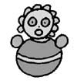
Эта игра познакомит ребенка с формой предметов. Организуйте веселую игру-соревнование — кто быстрее докатит свою фигурку до игрушечных ворот, выстроенных на столе или на полу. А фигурами, которые нужно катить, пусть будут шарик и... кубик. Наверное, вначале ребенку будет все равно, какую фигурку взять. Но после нескольких проб он поймет, что выигрывает только тот, у кого шарик, и будет стараться выбрать именно его. Вот тут и спросите у малыша, почему он предпочитает шарик, и постарайтесь вместе с ним сделать вывод: «Шарик катится, а кубик — нет». Обратите внимание ребенка на острые углы, которые мешают кубику катиться, и на отсутствие таких углов у шара. Нарисуйте шарик и куб. На рисунке они будут выглядеть просто, как круг и квадрат. Поучите малыша рисовать их.

Оденем кукол
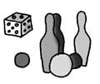
Маленький ребенок успешно знакомится с величиной предметов, сравнивая между собой однотипные предметы разного размера.
Дайте ему двух кукол (большую и маленькую) и два комплекта одежды. Малыш не должен знать, какой из кукол принадлежат те или иные вещи; пусть он решит задачу самостоятельно. Объясните, что куклам холодно и они хотят одеться, но перепутали свою одежду. Предложите малышу помочь куклам. Если сначала ребенок распределит вещи неправильно, не беда. Обратите его внимание на то, что одежда мала для большой куклы или велика для маленькой, и пусть он подумает еще раз. Когда каждой кукле достанутся ее вещи, похвалите ребенка и подчеркните: «Большое платье — большой кукле, маленькое — маленькой, большие туфельки — большой кукле, маленькие — маленькой». Чтобы усложнить задание, надо дать трех кукол.

Сверни ленту

Можно устроить интересное соревнование по сворачиванию разноцветных лент, наклеенных на стержни (которые несложно сделать, например, из карандашей). Если ленты будут разной длины, то сворачивание длинной (наматывание на стержень) займет больше времени. Обратите внимание ребенка на то, что одну из лент удается свернуть быстрее, чем другую. Разверните в полную длину и положите рядом так, чтобы разница в длине была хорошо заметна. Пусть ребенок сам догадается о причине неудач того соревнующегося, чья лента длиннее. Вы увидите, что после этого он сразу станет обращать внимание на длину ленты, которую берет!

Построим башню
Понятие «устойчивый — неустойчивый».
Если у вас есть кубы разных размеров, проведите с ребенком эту игру. Пусть он убедится на собственном опыте, что, для того чтобы башня была достаточно устойчивой, внизу должен быть самый большой кубик, выше — меньше, а еще выше — совсем маленькие. Приучайте последовательно отбирать кубики, выбирая каждый раз самый большой. Для сравнения по величине их надо прикладывать один к другому. Построив башню из настоящих кубиков, можно перейти к строительству башен или лесенок из картонных фигур, выкладывая их на столе так, чтобы снизу вверх размер уменьшался. Игра будет проходить намного интереснее, если вы дадите ребенку маленькую куклу и покажете, как она умеет залезать на башню или подниматься по лестнице. Поиграв с куклой, ребенок лучше поймет и смысл последовательного расположения фигур.

Воздушные шары
Чтобы малыш научился обращать внимание на цвет предметов и подбирать одинаковые цвета, полезно предложить ему эту игру. Но предварительно нужно наклеить на бумагу или картон узкие полоски 6—7 разных цветов (лучше всего использовать чистые цвета радуги) и вырезать из цветной бумаги круги тех же цветов. Эти полоски будут ниточками, а круги — шариками. Объясните ребенку, что шарики надо «привязать» к ниточкам подходящих цветов, и покажите, как это сделать. После этого ему можно дать возможность действовать самостоятельно, вмешиваясь только в том случае, если он ошибается.

Сравни предметы
Игра на развитие внимания.
Перед ребенком ставятся две игрушки. Он должен сначала сказать, чем они похожи, а затем — чем отличаются друг от друга. Например, мишка и зайчик похожи тем, что они пушистые, у них есть лапки, глазки, ушки. А отличаются они тем, что мишка — большой, а зайчик — маленький, мишка — коричневый, а зайчик — белый и т.п. Можно называть признаки по очереди с ребенком. Также рекомендуется сравнивать любые пары игрушек. А если вы хотите усложнить игру, поставьте перед ребенком более похожие игрушки (две разные машины, два разных мяча).

Найди такой же
Игра на развитие внимания.
Предложите малышу выбрать из 4—6 шариков такой же (по цвету, величине, рисунку), как тот, который у вас в руках, или выбрать такой же кубик, домик и т.п. Чтобы ребенку было интереснее играть, можно загадывать с ним предметы по очереди и, конечно же, делать при этом ошибки, которые малыш обязательно заметит. Порадуйтесь вместе его догадливости, возможности сотрудничать со взрослым на равных. Можно усложнить игру, увеличивая количество предметов, различия которых не так заметны.

Найди ошибки
Игра на внимание.
Заранее нарисуйте картинку (ваши художественные способности здесь не имеют никакого значения), на которой опущено 5—6 ошибок. На картинке, изображающей детей, играющих во дворе зимой, можно нарисовать дерево с листьями, цветы, мальчика в сандалиях, девочку с корзинкой грибов и т.п. Естественно, что содержание картинки и допущенные на ней ошибки должны быть понятны малышу. Ответы опять-таки интереснее давать по очереди. Усложняя игру, можно увеличить количество ошибок и сделать их более незаметными.

Зеркало
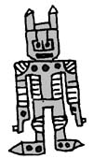
Игра на внимание.
Эта игра научит ребенка внимательно следить за движениями взрослого и подражать им. Предложите ему быть вашим зеркалом и повторять все ваши действия. Вы поднимаете одну руку — ребенок тоже; вы топаете двумя ногами — ребенок тоже; вы машете сначала одной кистью, а потом двумя — и ребенок тоже.
Эта игра дает большие возможности варьирования предлагаемых ребенку действий. Затем, когда ребенок научится с легкостью копировать их, можно предложить ему последовательность действий.
Развивать внимание ребенка можно и на утренней зарядке, при выполнении любых двигательных упражнений. При этом малыш должен выполнять все действия по команде взрослого, быстро переходя от одного вида движений к другому: прыгать, останавливаться, шагать.

Магазин
Игра на развитие памяти.
Память малыша можно начинать развивать с помощью этой любимой всеми игры. Вы можете послать его в «магазин». Начинают с 1—2 предметов, постепенно увеличивая их количество до 4—5. В этой игре полезно менять роли: и вы, и ребенок по очереди можете быть и дочкой (или сыном), и мамой (или папой), и продавцом, который сначала выслушивает заказ покупателя, а потом идет подбирать товар. Да и сами магазины могут быть разными: «Булочная», «Молоко», «Игрушки» — и т.д.

Запомни узор
Игра на развитие памяти.
Вы можете нарисовать простой узор.
Этот узор вы даете ребенку рассмотреть за 1—2 минуты, а затем просите его нарисовать точно такой же по памяти. Можно дать подобное задание и на создание простой прослойки из строительного материала. Даете ребенку возможность 1—2 минуты рассмотреть ее, а затем предлагаете по памяти (ваша постройка разбирается или закрывается листом бумаги) воспроизвести ее из своих кубиков. Эти задания можно изменять и предлагать ребенку неоднократно, постепенно усложняя их.

Шарик на горке
Игра на развитие мышления.
Приготовьте небольшую горку. Это может быть любая дощечка, поставленная под углом к плоскости стола. На некотором расстоянии от горки проведите черту (можно положить ниточку). Дайте ребенку небольшой шарик и попросите его спустить шарик с горки так, чтобы он остановился около черты. Естественно, что сначала малыш будет ошибаться, но через некоторое время он научится точно находить соотношение расположения шарика на горке и дальности его пробега. Можно провести эту игру и как соревнование («Чей шарик точнее докатится до черты?»).

Сделай, как я
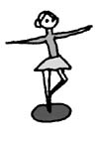
Игра на развитие мышления.
Эта простейшая конструктивная игра, с которой можно начинать вводить ребенка в мир объема и формы. Вам потребуются основные детали из обычного детского строительного набора: куб, цилиндр, призма, конус, параллелепипед. На первых порах одновременно используются 2—3, а впоследствии 4 формы. Эта игра только для вас и вашего ребенка — только для двоих. Отберите себе и ему по 2—3 одинаковые детали. Затем на столе перед ребенком сложите небольшую постройку. Поставьте детали рядом или одну на другую. Например, призму положите на куб (по типу домика), а справа или за домом положите параллелепипед. Вы не будете испытывать недостатка в вариантах расположения форм.
Когда все будет расставлено, предложите ребенку точно так же поставить его детали. Если сразу это не получится, не сердитесь, повторите все сначала — игра достаточно сложна для вашего малыша. Попросите его самого построить что-нибудь и сделайте так же. Когда увидите, что дело пошло на лад и ребенок справляется с игрой, можете сами ошибиться, и пусть он вас поправит.

Угадай, кого загадали!
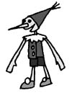
Игра на развитие ориентирования в пространстве.
В игре вместе с малышом могут участвовать его любимые игрушки. Например, кукла с мишкой и зайчик. Важно, чтобы они были достаточно крупные и их можно было посадить или поставить перед ребенком, за ним и сбоку от него. Ребенка поставьте или посадите в центре, а игрушки разместите вокруг. Скажите, что загадали одну из них, а ему надо угадать, какую. Адрес загаданной игрушки, например, такой: она сидит сбоку от тебя (или перед тобой, за тобой). Он должен назвать игрушку, находящуюся в указанном месте. Затем меняйтесь местами, рассадите игрушки вокруг себя. Теперь загадывать адрес игрушки будет ребенок. В дальнейшем, если малыш не испытывает затруднений, попробуйте ввести дополнительное различение: справа и слева. Надеемся, ваш ребенок вполне с этим справится.

Во что с этим можно играть?
Данная игра направлена на развитие творческих способностей. Вам потребуется заранее отобрать и приготовить несколько предметов, не имеющих четкого назначения: палочка, кубик, коробочка, камешек, картонка — и т.д. Игра состоит в том, чтобы придумать, чем они могут быть: вместо какого реального предмета использоваться. В начале игры вы берете любой предмет, допустим, палочку, показываете его ребенку и предлагаете придумать, чем он может быть в игре. Будет прекрасно, если малыш сам назовет возможные варианты, а если он затрудняется, помогите ему. Должно быть, вы не забыли: палочка может быть градусником для куклы, ложечкой, ключом, удочкой. Кубиком нельзя кормить куклу, а коробочкой измерять температуру, ибо одним из обязательных условий игры, которое неукоснительно следует соблюдать, является некоторое сходство с реальным предметом. Следуя этим нехитрым правилам, вы можете стать хорошим партнером в любой детской игре. Когда ребенок поймет, как надо играть, каждый новый предмет вы будете выкладывать на стол и по очереди придумывать, во что с ним можно играть. Попробуйте предложить веселое соревнование — кто назовет больше. Пусть победителем окажется ребенок.
Полезно поиграть с ребенком в противоположную игру: предложите ему придумать, какие предметы можно использовать вместо ложки для куклы, вместо кроватки, вместо машины и т.д. Это также поможет ему легко замещать один предмет другим, шире используя возможности воображения.

Кто я?
Игра на развитие творческих способностей.
В нее можно играть где угодно: дома на кухне, по дороге из детского сада или в кукольном уголке. Для нее не потребуется специального стола и других приготовлений, нужны только родительская выдумка и фантазия. Итак: «Кто я?» — спрашиваете вы у ребенка и изображаете (жестами, мимикой, звуками и т.п.) поезд, машину, чайник, самолет, продавца, врача, собаку, кошку и т.п. Естественно, что возможности такого показа почти безграничны и зависят только от житейского опыта вашего ребенка. Расширяйте житейский опыт и с помощью такой игры. Когда ребенок научится угадывать, что вы изображаете, загадывайте с ним по очереди.
воспитатели группы «Ромашка» Дроздова И.Н. и Кулакова А.А.

Использование метода куклотерапии
в логопедической работе дошкольников
В последние годы в отечественной педагогики накоплен богатый опыт использования игры как эффективного метода коррекции трудностей эмоционально-личностного развития ребенка. В игровой, неформальной обстановке дошкольники лучше усваивают не только знания, но и очень многие навыки и привычки, незаметно для себя начинают корректировать свое поведение и преодолевать психологические трудности.
Особое значение для развития детей имеют куклы, выступающие атрибутом детства, детской культуры. Для современного ребенка кукла - прежде всего игрушка, которую можно превратить в некоего символического партнера для игры. По воле ребенка, с помощью его воображения кукла ”ведет себя”так, как это нужно в данный момент ее хозяину.
Существует целое самостоятельное направление, получившее название куклотерапии. В качестве основного приема коррекционного воздействия используется кукла как промежуточный объект взаимодействия ребенка и взрослого( логопеда, воспитателя, родителя, психолога). Куклотерапия широко используется при коррекционной работе с заиканием, нарушениями поведения, в развитии речи, а также для работы с детьми, имеющими эмоциональную травму. Технология куклотерапии выражается в усилении эмоционального напряжения, которое испытывает ребенок до такой степени, что оно может перейти в новую форму- расслабление, катарсис. Постепенно дети достигают эмоциональной устойчивости и саморегуляции. В куклотерапии используются такие варианты кукол , как куклы- марионетки, пальчиковые куклы, теневые, веревочные, плоскостные, перчаточные куклы, куклы- костюмы. В работе логопеда широко используются перчаточные куклы. Встреча с такой куклой приводит ребенка за ширму, которая позволяет ребенку спрятаться и раскрыться. Ребенок начинает говорить уверенно, ведь это же не он говорит, а его герой. Перчаточные куклы, умело используемые на речевых занятиях, помогают вызывать положительные эмоции и постепенно ослаблять нервное напряжение у детей. В основе этого подхода лежат данные нейропсихологических исследований, согласно которым активная речь ребенка во многом зависит от развития тонкой моторики, поэтому многообразные движения пальцев руки при работе с куклой способствуют упорядочению и согласованности речи заикающегося ребенка. С помощью куклы педагог может варьировать свои требования к речи и поведению детей на занятиях, что способствует воспитанию свободы речевого общения. Например, если ребенок не может начать фразу, можно предложить произнести ее вместе с Петрушкой.. В этом случае за Петрушку говорит сам взрослый, что, по сути, представляет замаскированную помощь. А если ребенок будет говорить правильно, Петрушка станет хлопать в ладоши. Когда у детей появится навык вождения куклы, можно переходить к постановке кукольных спектаклей, используя ширму. Педагоги могут также предложить родителям проводить занятия с куклами и в домашних условиях. Предварительно необходимо подготовить к этому родителей на индивидуальных консультациях или тематическом родительском собрании. Прежде, чем ставить домашние спектакли, родители должны вместе с ребенком подготовить все необходимое. Ширму для домашнего театра легко соорудить из двух стульев, кукол желательно изготовить детям самим при помощи родителей. Эта работа сама по себе является терапевтической, она помогает ребенку почувствовать себя успешным, так как он видит результаты своего труда, кроме того, изготовление кукол развивает творческие способности, мелкую моторику, внимание.
Самый быстрый и простой способ изготовления бумажных кукол. Для этого потребуются: листы бумаги для рисования, карандаши, фломастеры, краски или другие изобразительные средства, ластик, клей, ножницы, нитки, скотч. Склейте бумагу в виде цилиндра. При желании сделайте кукле одежду, добавьте необходимые детали, аксессуары.
Далее идет этап вербализации и кукольной театрализации. Наденьте получившуюся куколку на палец. Придумайте историю, которую кукла хотела бы рассказать о себе. Наилучший терапевтический эффект достигается, когда на такие домашние занятия собирается вся семья. Каждый делает свою куколку, придумывает историю, которой хотел бы поделиться с другими.
Заключительный этап- рефлексивный анализ. Занятие завершается обсуждением. “ Куклам” можно задавать вопросы, дарить их друг другу, можно сделать дом или целый город, в котором они будут жить до следующей игры. Главное – серьезное и бережное отношение к изготовленной кукле, ведь это персонифицированный образ автора. Персонифицированные истории позволяют опосредованно обучать детей поведенческим моделям, безопасным путем обсуждать трудные и щекотливые темы, устанавливать контакты, преодолевать барьеры в общении.
Материал подготовила учитель-логопед Завьялова И.С.

«Волшебство стеклянных камешков Марблс»

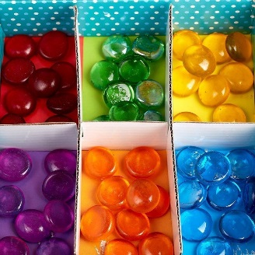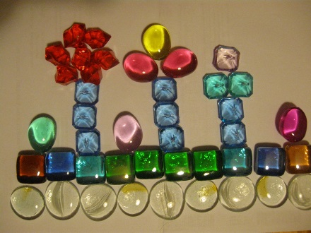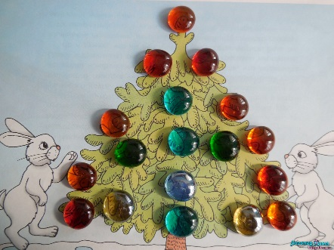
Как пишет М.В. Осорина в замечательной книге «Секретный мир детства в пространстве мира взрослых», дети любят сокровища, создают свои сокровищницы. Основную часть «сокровищ» составляют мелкие предметы, найденные ребенком на улице: бусины, значки, сломанные брошки, красивые пуговицы, предметы совсем непонятного происхождения и назначения, привлекающие внимание именно своей странностью. Обычно ребенок предпочитает общаться со своими «сокровищами» наедине, чтобы никто не мешал: рассматривает их, любуется, фантазирует. Дети воспринимают свои «сокровища» чувственно, им нравится сама плоть этих вещиц: насыщенные цвета, переливающиеся оттенками в глубине, необычная форма, особенно ее изгибы, гладкость, блеск, малый размер, позволяющий полностью спрятать предмет в кулаке. И в каждой детской сокровищнице есть кристаллы.
Именно этот глубинный внутренний интерес детей к предметам подобного типа подсказал ввести в практику работу с блестящими камешками – Марблс.
Работа с камешками никогда не бывает механической, так как яркие цвета поддерживают интерес и улучшают
продуктивность. Можно придумать небольшие сказочные сюжеты, которые напрямую связаны с последующей деятельностью ребенка. Эти сюжеты побуждают ребенка к действию, а для педагога это большая фантазия для речевой работы.
Стеклянный шарик Марблс – далекий потомок глиняных шариков, которые многие тысячи лет назад служили игрушками для древних людей. Шарики получили свое название от английского «marbls» (то есть мраморные).
Игра в Марблс признана детскими психологами одной из самых полезных для подрастающего поколения: она развивает меткость, скорость, точность и моторику, а красивые оттенки стеклянных камешков пробуждают в ребенке чувство прекрасного.
Вот некоторые игры и игровые упражнений, в которые Вы можете поиграть со своими воспитанниками
Внимательные ушки:
Цель: развитие фонематических представлений.
Педагог произносит ряд слов, например, на тему «Одежда», а ребенок выкладывает шарики «Марблс» столько, сколько раз в ряду слов встретится звук «С».
Массаж кистей рук пальцев:
Цель: развитие тонкой моторики и ловкости.
Этот шарик не простой,
Он стеклянный, вот какой!
Меж ладошками кладём,
Им ладошки разотрём.
Вверх и вниз его катаем,
Свои ручки развиваем!
(дети выполняют самомассаж кистей рук с шариками «Марблс»).
Клад:
Цель: развитие фонематических представлений.
Педагог закапывает в песке шарики зеленого, синего и красного цвета (в соответствии с характеристикой звука: красный — для гласных; синий — для твёрдых согласных; зелёный – для мягких согласных). Ребенок достает шарики и называет слова на заданный звук.
Пройди по дорожкам:
Цель: развивать цветовое восприятие, мелкую моторику, зрительно-двигательную координацию формировать правильный захват шарика кистью руки.
Задание: взять камешки Марблс и выложить цветные дорожки, разного цвета.
Выложи по контуру:
Цель: развивать умения различать цвета, называть их. Развивать зрительное внимание, память, мелкую моторику рук.
Задание:
предлагается выложить по нарисованному контуру, цветовая гамма не учитывается.
Предлагается заполнить картинку, которая имеет только контур, учитывается цветовая гамма.
Змейка:
Цель: учить складывать камушки, прикладывая один к другому; развитие мелкой моторики рук.
Задание: Педагог предлагает выложить длинную змейку так, чтобы все камешки лежали друг за другом, без промежутка. Можно использовать разные цвета.
Гирлянда:
Цель: развивать цветовое восприятие, зрительную память, зрительно- двигательные координации, учить выполнять действия по образцу.
Задание: у ребенка лист бумаги с нарисованными произвольно изогнутыми линиями и разноцветные камешки. Педагог показывает образец части гирлянды, на которой дано определенное чередование цветов. Ребенок по памяти собирает гирлянды из разноцветных камешков в соответствии с образцом.

До новых встреч!

Газета «Любознайка»
Учредитель и редакция «Детский сад №125 Выборгского района Санкт-Петербурга»
Наш адрес: город Санкт-Петербург, проспект Луначарского, дом 62, корп.3, литера А

